БАЗЫ ДАННЫХ
База данных (БД)- структурированная совокупность взаимосвязанных данных в рамках некоторой предметной области, предназначенная для длительного хранения во внешней памяти ЭВМ и постоянного применения.
Реляционные БД – базы данных с табличной формой организацией информации. Реляционная БД состоит из одной или нескольких взаимосвязанных двумерных таблиц.
Пример 1. Организация информации в однотабличной БД «Репертуар кинотеатров на неделю»:
Кинотеатр | Фильм | время | стоимость
Мир | Ну, погоди! | 11:00 | 3,00р.
Мир | Титаник | 13:00 | 15,00р.
Мир | Вор | 17:00 | 10,00р.
Россия | Приключения Буратино | 11:00 | 0,00р.
Россия | Титаник | 13:00 | 15,00р.
Россия | Титаник | 17:00 | 20,00р.
Россия | Звездный десант | 21:00 | 15,00р.
Запись – это строка таблицы. Одна запись содержит информацию об отдельном объекте, описываемом в БД. В примере 1 таким объектом является сеанс в кинотеатре.
Поле – это столбец таблицы. Поле содержит определенное свойство (атрибут) объекта. Каждое поле имеет имя. В примере 1 слова «Кинотеатр», «Фильм», «Время», «Стоимость» - имена полей.
Первичный (главный) ключ БД (Ключевое поле) – это поле или группа полей, с помощью которых можно однозначно идентифицировать запись. Значение первичного ключа не должно повторяться у разных записей. В рассмотренном выше примере в качестве первичного ключа БД нужно взять группу полей кинотеатр + время.
С каждым полем связано еще одно очень важное свойство – тип поля. Тип определяет множество значений, которое может принимать данное поле в различных записях. В реляционных БД используется четыре основных типа полей: числовой, текстовый, дата/ время, логический.
Числовой тип могут иметь поля, значения которых могут быть только числами. Числа могут быть целыми и вещественными (с плавающей запятой). Текстовый тип имеют поля, в которых будут храниться символьные последовательности (слова, тексты, коды и т.п.). Тип дата/ время имеют поля, содержащие календарные даты или время в различной форме. Логический тип соответствует полю, которое может принимать всего два значения: «да» - «нет» или «истина» - «ложь».
Значения полей – это некоторые величины определенных типов. От типа величины зависят те действия, которые можно с ней производить. Например, с числовыми величинами можно выполнять арифметические операции, а с символьными и логическими – нельзя. Для полей текстового и числового типов требуется также определить их ширину. При определении ширины поля нужно ориентироваться на максимально длинное значение, которое может храниться в этом поле.
Пример 2. Описать структуру БД «Репертуар кинотеатров на неделю»
Описать структуру – это значит указать все поля таблицы и их характеристики:
название поля | тип
кинотеатр | текстовый
фильм | текстовый
время | дата/ время
стоимость | денежный
СУБД (Система Управления Базами Данных) – программное обеспечение для работы с базами данных. Мы будем работать с СУБД Microsoft Access.
Создание базы данных состоит из трех этапов:
- проектирование БД. Это теоретический этап работы (без компьютера). На этом этапе определяется:
  - какие таблицы будут входить в состав БД,
  - структура таблиц (из каких полей, какого типа и размера будет состоять каждая таблица),
  - какие поля будут выбраны в качестве первичных (главных) ключей каждой таблицы.
- Создание структуры. На этом этапе с помощью конкретной СУБД описывается структура таблиц, входящих в состав БД.
- Ввод записей. Заполнение таблиц базы данных конкретной информацией.
Практическая работа №1
Создание БД, ввод и редактирование данных.
Цель: Научиться создавать реляционную базу данных, вносить в неё данные, редактировать структуру БД и записи в БД.
Задание 1. Создать базу данных «Автомобилисты»

Проектирование БД «Автомобилисты»: Состоит из одной таблицы
владелец | модель | номер | дата регистрации
Левченко Н.Г. | Волга | А537АК-03 | 15.08.96
Сидоров А.М. | Форд | К137ОП-03 | 14.02.95
Горохов Н.Н | Жигули | Б171АМ-59 | 27.10.95
Федоров К.Р. | Волга | А138АП-02 | 20.05.96
Сидоров А.М. | Жигули | К735ММ-59 | 27.10.95

Структура таблицы:

поле | тип | ширина
владелец | текстовый | 25
модель | текстовый | 10
номер | текстовый | 10
дата регистрации | дата/ время | краткий формат

II. Создание структуры:
- Запустить программу Microsoft Access. В меню «Файл» выберите команду «Создать».
- В окне «Создание файла» выбрать (щелкнуть мышью) «Новая база данных».
- В появившемся окне «Файл новой базы данных» указать нужную папку и ввести имя файла (название БД - Автомобилисты) и щелкнуть по кнопке «Создать».
- В появившемся окне выбрать «создание таблицы в режиме конструктора».

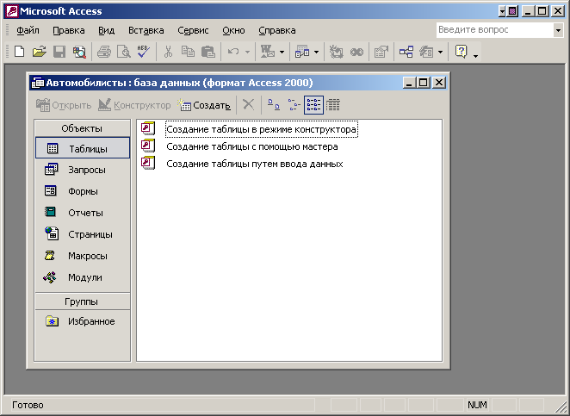

- Заполнить названия полей, указать тип и размер полей.
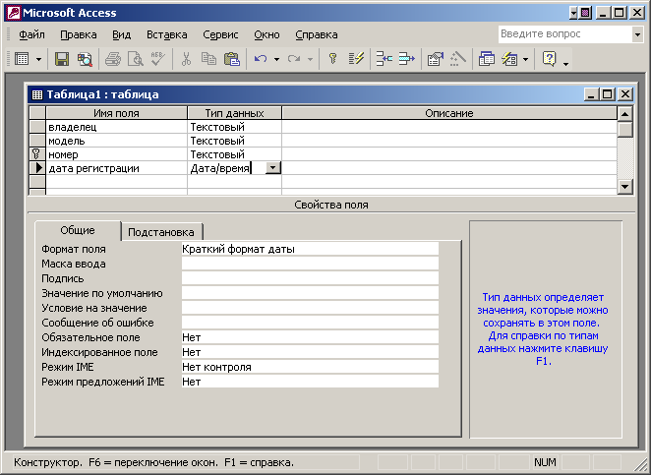
- Определить первичный ключ для таблицы. В данной таблице ключевым является поле «Номер». Чтобы сделать поле ключевым, выделить его и выбрать в меню «Правка» / «Ключевое поле» или нажать кнопку «Ключевое поле» на панели инструментов. При этом слева от имени ключевого поля таблицы появится изображение ключа.
- Сохранить под именем СПИСОК (вменю «Файл» / «Сохранить»)
- Закрыть конструктор. В окне БД «Автомобилисты» появится имя сохраненной таблицы – СПИСОК.
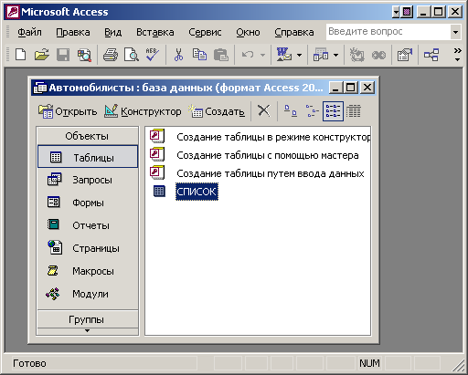

Ввод записей
- Для того чтобы вводить данные, надо открыть таблицу СПИСОК в режиме таблицы. Щелкнуть на кнопку Открыть. (Если вам необходимо внести изменения в структуру созданной таблицы, необходимо нажать на кнопку Конструктор)
- Занесите в таблицу записи. Рекомендуется вносить записи, используя пользовательские формы (см. Практическую работу №2)
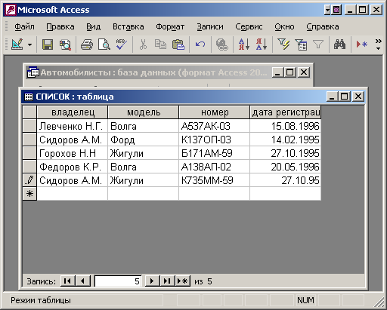
3. Добавьте еще две записи.
- Удалите первую запись в таблице. Для этого нужно выделить её: установить курсор мыши к левой границе таблицы до изменения его в виде стрелки, направленной вправо, щелкнуть мышью и нажать клавишу Delete (или правой кнопкой мыши, удалить запись)
- Сохраните таблицу и закройте ее.

Задание 2. а) Создать БД «Страны мира». б) Увеличить размер поля «столица» на 5 и уменьшить размер поля «часть света» на 3. в) Добавить после поля «население» поле «год переписи», определив его тип и размер.
Структура таблицы БД «СТРАНЫ МИРА»

имя поля | тип | размер | описание
Страна | текстовый | 25 | Название страны
Столица | текстовый | 15 | Название столицы
Часть света | текстовый | 20 | Название части света
Население | целый |  | Население (в тыс. человек)
Площадь | вещественный |  | Площадь (в тыс. кв. км)

Таблица БД «СТРАНЫ МИРА»

Страна | Столица | Часть света | Население | Площадь
Австрия | Вена | Европа | 7513 | 84
Великобритания | Лондон | Европа | 55 928 | 244
Греция | Афины | Европа | 9 280 | 132
Афганистан | Кабул | Азия | 20 340 | 647
Монголия | Улан-Батор | Азия | 1 555 | 1 565
Япония | Токио | Азия | 114 276 | 372
Франция | Париж | Европа | 53 183 | 551
Швеция | Стокгольм | Европа | 8 268 | 450
Египет | Каир | Африка | 38 740 | 1001
Сомали | Могадишо | Африка | 3 350 | 638
США | Вашингтон | Америка | 217 700 | 9 363
Аргентина | Буэнос-Айрес | Америка | 26 060 | 2 777
Мексика | Мехико | Америка | 62 500 | 1973
Мальта | Валлетта | Европа | 330 | 0,3
Монако | Монако | Европа | 25 | 0,2
Задание 3. а) Создать БД «СПОРТСМЕН» б)Удалить сведения о спортсменах Джеймсе Курте и и Анне Смирновой в) Исправить Майклу Стоуну место на 3.

Структура таблицы БД «СПОРТСМЕН»

имя поля |  | тип |  | размер | описание
фамилия |  | текстовый |  | 30 | фамилия и имя спортсмена
страна |  | текстовый |  | 20 | название страны
вид спорта | текстовый |  | 25 |  | название вида спорта
место | целый |  | 2 |  | место, занятое спортсменом

Таблица БД «СПОРТСМЕН»

фамилия | страна | вид спорта | место
Сергей Прохоров | Россия | легкая атлетика | 3
Андреас Гопе | ФРГ | спортивная гимнастика | 4
Фрэнк Дуглас | США | бокс | 1
Григорий Семченко | Украина | легкая атлетика | 2
Джеймс Курт | США | спортивная гимнастика | 5
Ольга Розова | Россия | спортивная гимнастика | 1
Анна Смирнова | Россия | плавание | 4
Иван Радек | Чехия | легкая атлетика | 1
Арнольд Гейнц | ФРГ | плавание | 1
Оксана Подгорная | Украина | спортивная гимнастика | 2
Пьер Годар | Франция | легкая атлетика | 5
Лючия Сантос | Испания | легкая атлетика | 6
Ирина Попова | Россия | легкая атлетика | 2
Майкл Стоун | США | бокс | 2
Джон Уоллес | США | легкая атлетика | 1
Грегори Маккейн | США | легкая атлетика | 4
Жанна Браун | Великобритания | легкая атлетика | 5
Сергей Федорчук | Украина | плавание | 7
Георгий Горгадзе | Грузия | спортивная гимнастика | 6
Роуз Макдауэл | Великобритания | спортивная гимнастика | 8

Задание 4. а) Создайте БД «Абитуриент»
б) Добавьте еще три произвольных записи
в) Удалите первые две записи
г) Исправить абитуриенту Семенову О.Г. название факультета на «физический»,
а абитуриентке Лукьянченко Е.А. номер школы на 122.

Структура таблицы БД «Абитуриент»

имя поля | тип | размер | описание
фамилия | текстовый | 15 | фамилия абитуриента
имя | текстовый | 15 | имя абитуриента
отчество | текстовый | 15 | отчество абитуриента
пол | целый |  | пол (1-мужской, 2- женский)
дата рождения | дата |  | дата рождения
факультет | текстовый | 15 | название факультета
школа | целый |  | номер оконченной школы
подготовительные курсы | логический |  | посещение подготовительных курсов (да/нет)

Таблица БД «АБИТУРИЕНТ» (в приведенной ниже таблице поля «фамилия», «имя» и «отчество» объединены в один столбец)
фамилия, имя, отчество | пол | дата рождения | факультет | школа | курсы
Лыкова Ольга Петровна | 2 | 11.09.81 | физический | 122 | да
Семенов Олег Геннадьевич | 1 | 17.05.82 | химический | 44 | нет
Городилова Елена Юрьевна | 2 | 23.04.80 | химический | 4 | да
Захарова Ирина Петровна | 2 | 10.01.81 | биологический | 44 | нет
Радченко Андрей Иванович | 1 | 30.03.82 | математический | 6 | да
Горохов Олег Макарович | 1 | 11.01.81 | математический | 9 | да
Семенова Татьяна Евгеньевна | 1 | 15.06.82 | химический | 122 | нет
Григорович Сергей Викторович | 1 | 11.01.82 | физический | 11 | нет
Лукьянченко Елена Аркадьевна | 1 | 29.05.81 | биологический | 12 | да
Орлова Надежда Юрьевна | 2 | 01.02.82 | биологический | 6 | да
Морозов Иван Иванович | 1 | 13.03.82 | химический | 44 | да
Полынцева Лидия Андреевна | 2 | 18.04.81 | математический | 21 | нет
Дорохов Андрей Иванович | 1 | 22.02.82 | физический | 9 | нет
Шувалова Антонина Михайловна | 2 | 02.04.80 | математический | 31 | да
Радченко Полина Романовна | 2 | 17.08.81 | химический | 6 | да
Михайлова Анна Сергеевна | 2 | 20.05.82 | математический | 122 | нет
Бобров Игорь Анатольевич | 1 | 19.06.81 | биологический | 3 | да
Цветов Иван Петрович | 1 | 31.01.81 | математический | 6 | да
Рыков Роман Петрович | 1 | 06.09.80 | химический | 11 | нет
Горбунов Кирилл Андреевич | 1 | 09.08.81 | физический | 122 | да

Задание 5. Создайте БД  Структура таблицы |  | «Видеотека»  БД «ВИДЕОТЕКА»
имя поля | тип | размер | описание
номер | целый |  | номер видеокассеты
фильм | текстовый | 30 | название фильма
страна | текстовый | 15 | страна, где был снят фильм
время | целое |  | продолжительность фильма
жанр | текстовый | 15 | жанр фильма
дата | дата |  | дата приобретения кассеты

Таблица БД «ВИДЕОТЕКА» (предполагается, что на одной кассете может быть записан только один фильм).

номер | фильм | страна | время | жанр | дата
1 | Пятый элемент | США | 125 | фантастика | 14.11.97
2 | Титаник | США | 185 | мелодрама | 17.03.98
3 | Кавказская пленница | Россия | 100 | комедия | 24.05.96
4 | Драйв | США | 115 | боевик | 22.03.97
5 | По прозвищу Зверь... | Россия | 85 | боевик | 03.03.97
6 | Профессионал | Франция | 125 | боевик | 09.09.96
7 | Игрушка | Франция | 85 | комедия | 25.12.96
8 | Танцор диско | Индия | 130 | мелодрама | 12.05.96
9 | Патруль времени | США | 102 | фантастика | 30.04.97
10 | Только сильнейшие | США | 96 | боевик | 15.05.97
11 | Ромео и Джульетта | США | 126 | мелодрама | 20.04.98
12 | Зита и Гита | Индия | 185 | мелодрама | 11.01.96
13 | На Дерибасовской хорошая погода.... | Россия | 95 | комедия | 26.06.97
14 | Джуниор | США | 90 | комедия | 16.07.97
15 | Парк Юрского периода | США | 120 | фантастика | 29.10.96
16 | Крепкий орешек | США | 120 | боевик | 31.01.97
17 | Затерянный мир | США | 110 | фантастика | 04.04.98
18 | Американ бой | Россия | 110 | боевик | 15.03.97
19 | Невезучие | Франция | 90 | комедия | 13.02.98
20 | Танго и Кэш | США | 98 | боевик | 28.08.96

Задание 6. Создайте БД  Структура таблицы |  | «Спортивная гимнастика»  БД «Спортивная гимнастика»
Имя поля | тип |  | размер | Описание
Номер | Целый |  |  | Номер участника
Фамилия | Текстовый |  | 30 | Фамилия, имя
Страна | текстовый |  | 15 | Название страны
Перекладина | Вещественный |  |  | Базы за перекладину
Кольцо | Вещественный |  |  | Баллы за кольца
конь | Вещественный |  |  | Баллы за «коня»

Таблица БД «СПОРТИВНАЯ ГИМНАСТИКА»

№ | фамилия | страна | перекладина | кольца | конь
302 | Джон Робсон | США | 9,225 | 9,000 | 8,875
303 | Сергей Леонидов | Россия | 9,500 | 9,225 | 9,875
305 | Андрей Чугайнов | Россия | 9,225 | 9,775 | 9,925
301 | Франсуа Пьолин | Франция | 8,500 | 8,900 | 8,225
304 | Андреас Штольц | Германия | 9,775 | 9,225 | 9,000
308 | Олег Морозов | Украина | 9,885 | 9,500 | 9,625
309 | Фрэнк Джонсон | США | 8,885 | 9,000 | 9,325
310 | Грег Ли | США | 9,500 | 9,500 | 9,225
307 | Геннадий Овсиенко | Украина | 9,975 | 9,000 | 9,225
306 | Пьер Куэртен | Франция | 9,925 | 8,775 | 9,500

